PROJET CDT

TRAVAUX DE CONSTRUCTION D’UNE VILLA R+2 A USAGE D’HABITATION POUR LE COMPTE DE Mr Nasser DAOUDA

RAPPORT MENSUEL D’ACTIVITE
De la période du 1er Janvier au 28 Février 2026

Maîtres d’Ouvrage : Mr Nasser DAOUDA
Financement : Privé
Maitre d’Ouvrage délégué : Tinoukè Immobilier
Maitre d’œuvre : Architecte Joël AMOUSSOU
Ingénieur : Constant AVENON
Méthodologie d’Exécution : Tâcheronage
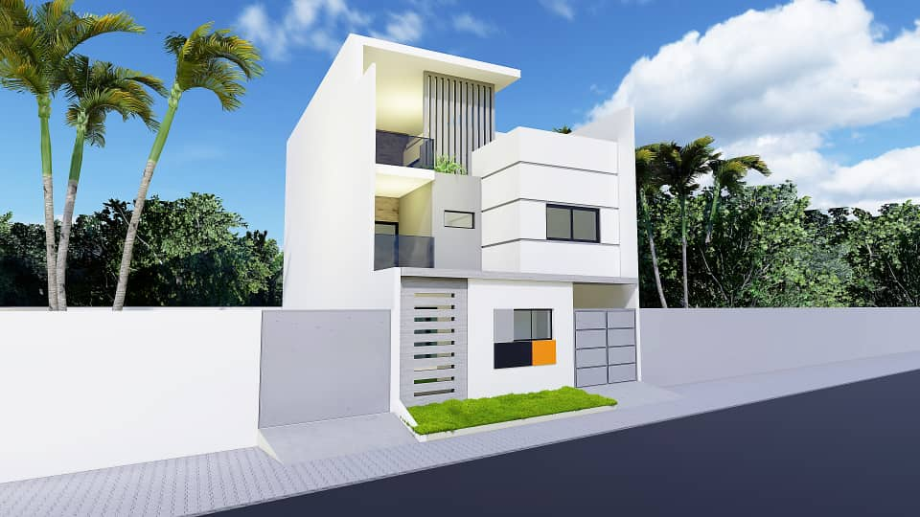

- INTRODUCTION GENERALE
Le projet concerne la construction d’une villa R+2 sise à TOGBIN plage, commune d’Abomey Calavi pour le compte de Mr DAOUDA.
Les travaux ont démarré officiellement le 11 Septembre 2025. La durée contractuelle des travaux est de 12 mois.
Ce rapport décrit les travaux exécutés du 01Février au 28 Février 2026.

- DISPOSITIONS ORGANISATIONNELLES
Plusieurs structures sont impliquées dans la réalisation des travaux à savoir :
Maîtres d’ouvrage : Mr Nasser DAOUDA
MOD : Tinoukè Immobilier
Maître d’œuvre : Joël AMOUSSOU
Ingénieur : Constant AVENON

CONTROLE ET SUIVI:
Pour le contrôle et le suivi de l’exécution du projet, il est organisé hebdomadairement une réunion de chantier entre les différents intervenants afin d’apprécier les travaux et leur avancement.
Des échanges ponctuels ont également lieu entre le conducteur des travaux, l’ingénieur et/ou l’architecte au besoin.
Un suivi continu est également fait au Maitre d’Ouvrage par le MOD afin qu’il soit au fait de l’évolution des travaux sur leur chantier.

- TRAVAUX EXECUTES
Les travaux exécutés durant cette période concernent essentiellement :

- MACONNERIE
- Coulage de la dalle R+1
- Elévation des murs R+2 (chambre, SDB chambre, toilette visiteurs)
- Ferraillage des poteaux et chainage
- Coffrage, coulage des poteaux plat, raidisseur et chainage
- Fixation des pré cadre chambre 1, toilette visiteur, entrée boyerie , entrée buanderie, guérite
- Enduit étanche dans le filtre

- ELECTRICTE CLIMATISATION

- Saignée et encastrement des tuyaux des clim (salon, chambre)

- ELECTRICITE
- Saignée et tuyauterie interrupteurs et prise dans la chambre 2, 3, salon, dressing SDB
- Turbage électricité R+1
- Pose de la boite de dérivation dans le local groupe et des coffrets au R+2

- ETAT D’APPROVISIONNEMENT DU CHANTIER

Stock au 28 Février 2026
DESIGNATION | UNITE | QUANTITE
CIMENT | T | 00
FER DE 16 | B | 00
FER DE 14 | B | 00
FER DE 12 | B | 00
FER DE 10 | B | 101
FER DE 8 | B | 00
FER DE 6 | B | 00
POINTE DE 06 EN ACIER | KG | 00
POINTE DE 08 ORDINAIRE | KG | 00
POINTE DE 10 ORDINAIRE | KG | 00
POINTE DE 06 ORDINAIRE | KG | 00
POINTE DE 12 ORDINAIRE | KG | 00
FIL DE FER | BOTTE | 1 1/2
BOIS DE COFFRAGE | U | 21
HOURDIS | U | 00
SABLE | m³ | 14
GRAVIER | m³ | 12

- ETAT DES MATERIELS DU CHANTIER
N° | DESIGNATION | QUANTITE
1 | Bétonnière | 0
2 | Moules pour fabrication des briques | 0
3 | Motopompe essence | 1
4 | brouettes | 01
5 | Sceaux | 00
6 | Tonneau | 02
7 | Table (bureau) | 01
8 | Chaises | 03
9 | Vibreur | 01
10 | Groupe électrogène | 01
11 | Suppresseur | 01
12 | Pelles | 03

- ETAT D’EFFECTIF SUR LE CHANTIER

N° | DESIGNATION | QUANTITE
1 | Conducteur des travaux | 1
2 | Magasinier | 1
3 | Machiniste | 0
4 | Gardien | 1
5 | Ferrailleur | 2
6 | Coffreur | 2
7 | Maçons | 3
8 | Electricien | 02
9 | Plombier | 02
12 | Manœuvres | 03
Total |  | 17

- ETAT FINANCIER
Coût du projet :

- DIFFICULTES RENCONTREES ET APPROCHES DE SOLUTION
Absence d’emplacement pour stocker les matériaux ayant pour conséquence l’utilisation de la voie publique

- TRAVAUX PREVISIONNELS POUR LA PERIODE DU 1erMars au 31 Mars 2025

- Elévation des murs à ras
- Coulage des retombées
- Ferraillage coffrage et coulage de la dalle R+2
- Début crépissage extérieur du bâtiment et intérieur du RDC

- QUELQUES IMAGES DU CHANTIER

